Noi
Finanziari

758
Coordinamento Nazionale Agenzie Fiscali e AA.MS 26 novembre 2014
AGENZIA DELLE ENTRATE
Posizioni Organizzative (artt.17 e 18 CCNI)

Non è la prima volta (vedi Noi Fin. 715, 717 e 720) che la CISL FP mette in guardia l’Agenzia dal reiterare l’attribuzione delle posizioni organizzative senza un briciolo di trasparenza….Non è la prima volta che la CISL FP che, va ricordato, ha firmato l’accordo sul finanziamento di tali importanti incarichi di responsabilità “minaccia” il proprio “disimpegno contrattuale”.
E’ da febbraio u.s. che l’Agenzia, almeno verbalmente, preannuncia l’apertura del confronto sulle linee guida.
Ad oggi però tutto tace, tranne che si continuano a prelevare risorse fisse e ricorrenti dal FUA di tutti i lavoratori
Trasmettiamo di seguito la nota inviata in data odierna al Capo del Personale
Al Direttore del Personale dell’Agenzia delle Entrate dr. Girolamo Pastorello

La scrivente Organizzazione Sindacale, già a febbraio u.s., nel corso di un confronto sulle posizioni organizzative della ex Agenzia del Territorio peraltro non ancora definite, ha formalizzato la propria contrarietà a continuare a finanziare le posizioni organizzative delle Entrate, per quota parte, con le risorse del FUA di tutti i lavoratori.
La CISL FP su tale materia ha sempre avuto un comportamento più che responsabile. Infatti, come è noto, la scrivente sigla ha firmato nel 2010 l’accordo che, ancora oggi, finanzia le posizioni organizzative di cui agli art..17 e 18 del Contratto Integrativo di Agenzia.
Si era chiesto, però (appunto a febbraio scorso), che l’Agenzia aprisse un tavolo di confronto sulle linee guida emanate dalla stessa Agenzia senza neanche la prevista informazione alle OO.SS.
Nonostante la disponibilità di codesta Agenzia , registrata nel corso del confronto di cui trattasi, ad oggi nessuna convocazione è giunta sulla materia mentre si continua tranquillamente ad utilizzare le risorse di tutti i lavoratori per posizioni organizzative attribuite con criteri unilaterali e carenti di trasparenza.
Per tale motivo e solo per ulteriore ma definitivo atto di responsabilità si reitera la richiesta di incontro urgente precisando, fin d’ora, che in mancanza di convocazione la scrivente sigla adotterà le azioni, di natura contrattuale, conseguenti.
Roma 24 novembre 2014 f.to/SILVERI

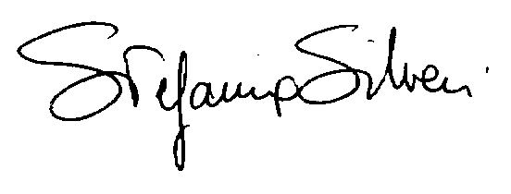
via Lancisi, 25 00161 Roma Tel.06/44007609-610
Fax 06/44007611www.fpagenziefiscali.cisl.it
e-mail stefaniasilveri@tiscali.it

